TP N° 5: Cambios de estados
Actividad 1:
Observa el video https://www.youtube.com/watch?v=ZdPhmPNgiEw y responde:
1- ¿Qué es un cambio de estado?

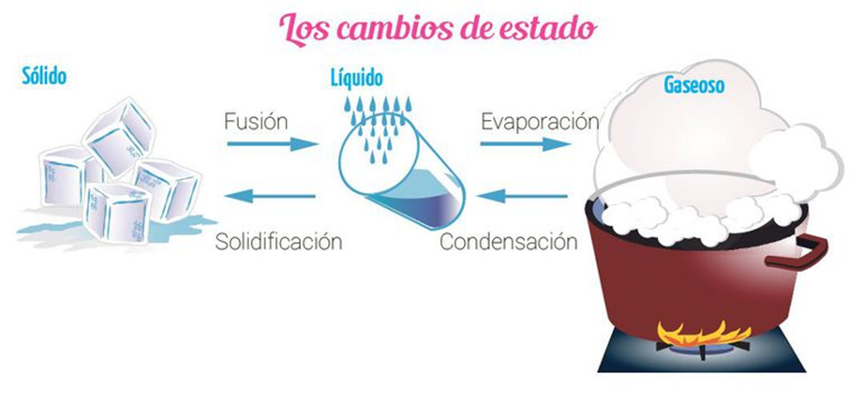
Actividad 2:
Completa:
Si aumenta la temperatura se producen los siguientes cambios de estado:
Fusión: pasaje del estado…………………….. al estado…………………….Ej:
Vaporización: pasaje del estado…………………….. al estado…………………….Ej:
Y cuando disminuye la temperatura:
Condensación: pasaje del estado…………………….. al estado…………………….Ej:
Solidificación: pasaje del estado…………………….. al estado…………………….Ej:

Actividad 3:
